微波课程大作业

请在以下题目中任选一个完成，并完成相应的大作业报告文档。文档内容需完整，有清晰的设计过程、符合要求的设计结果。

1、矩形波导滤波器：

切比雪夫滤波器设计指标：中心频率为11GHz,带宽为850MHz，回波损耗为20dB,带外抑制（±1GHz）不小于30dB。

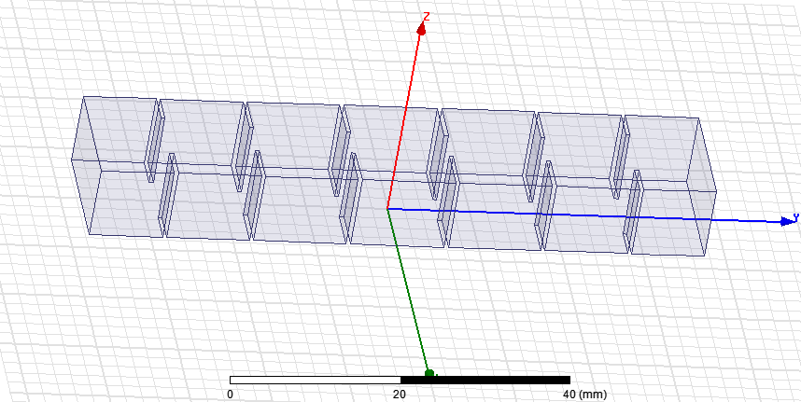

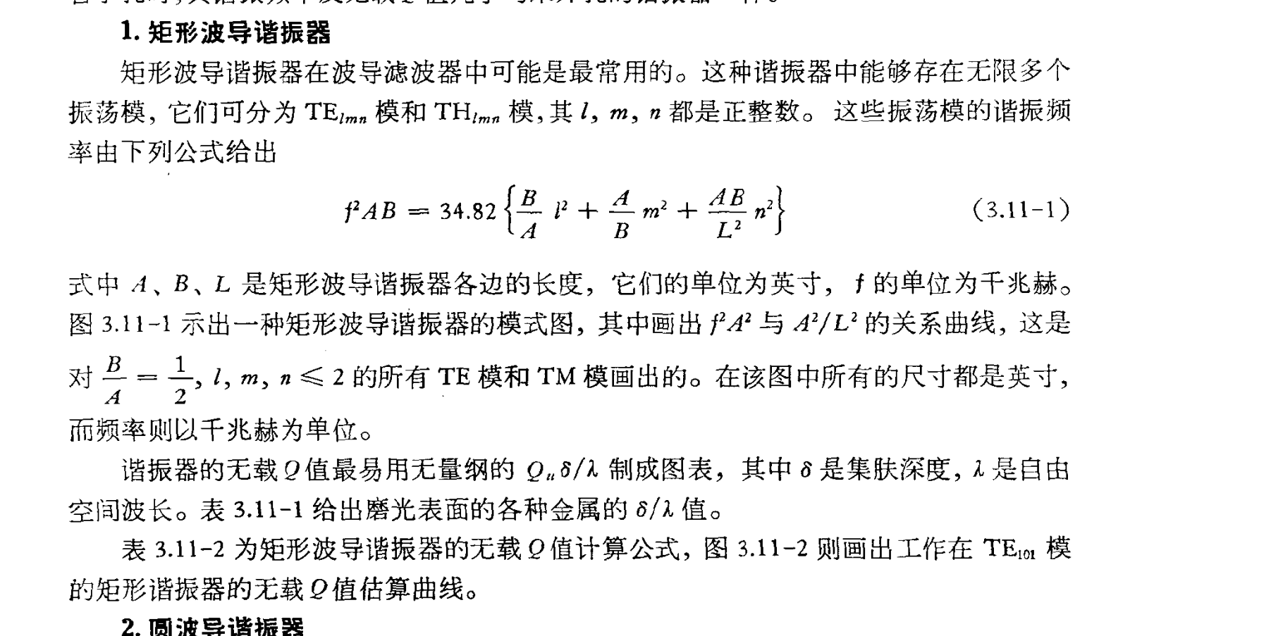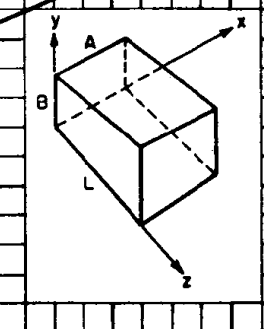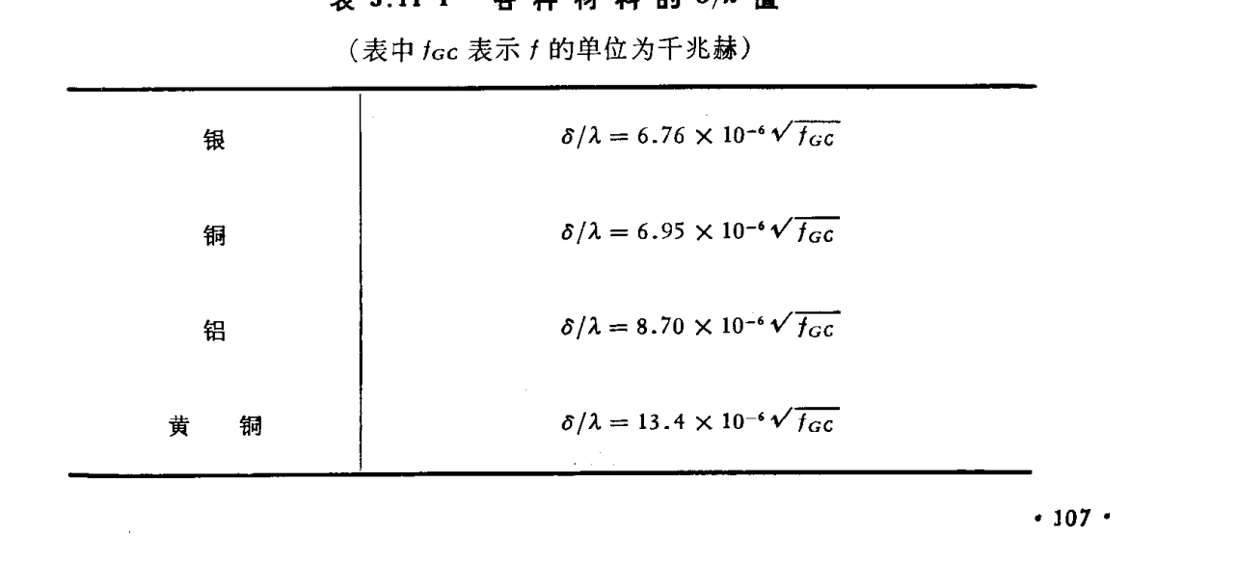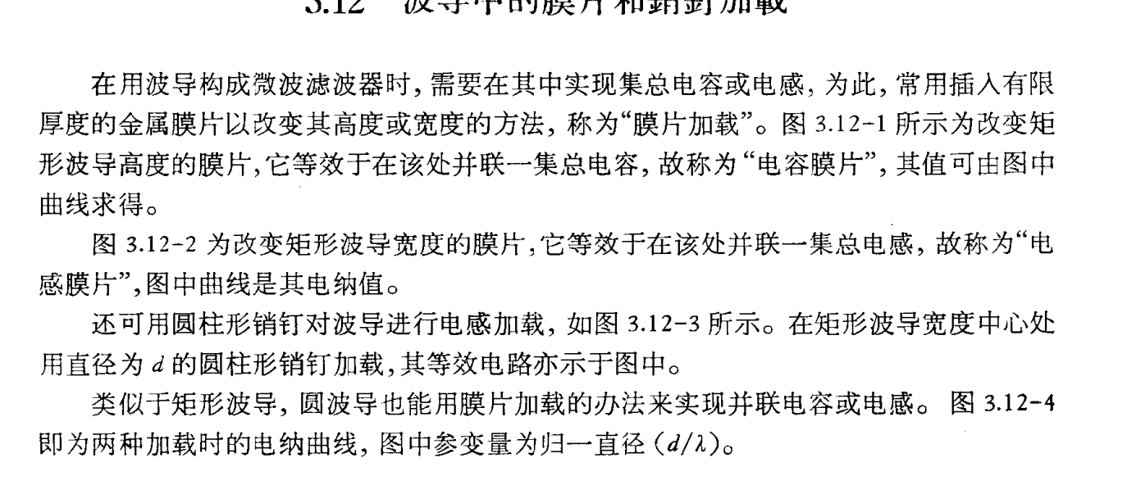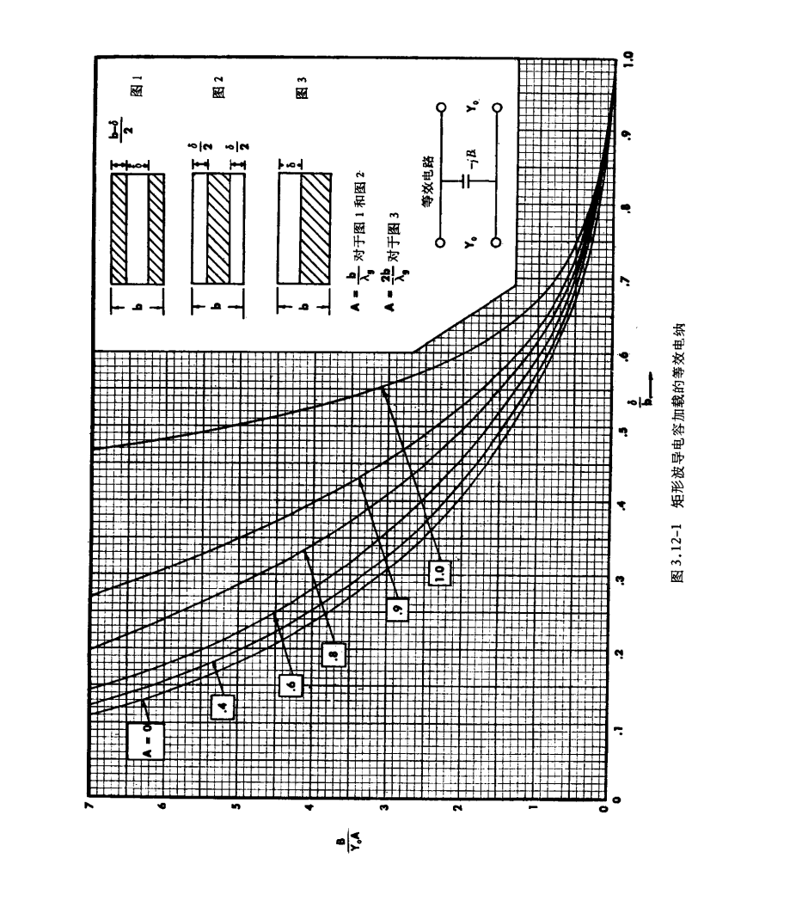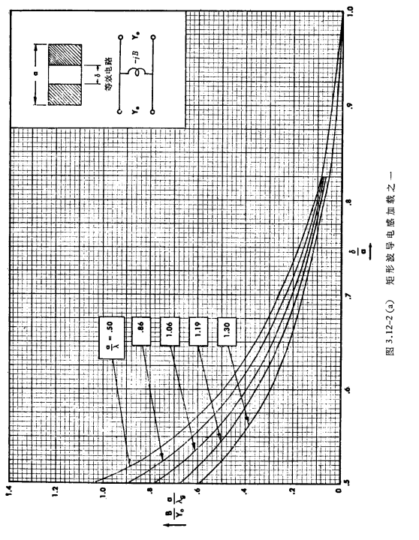

2、微带线滤波器：

设计一个切比雪夫低通滤波器，指标要求：截止频率为1GHz，带内纹波为0.1dB，输入输出阻抗50Ω。

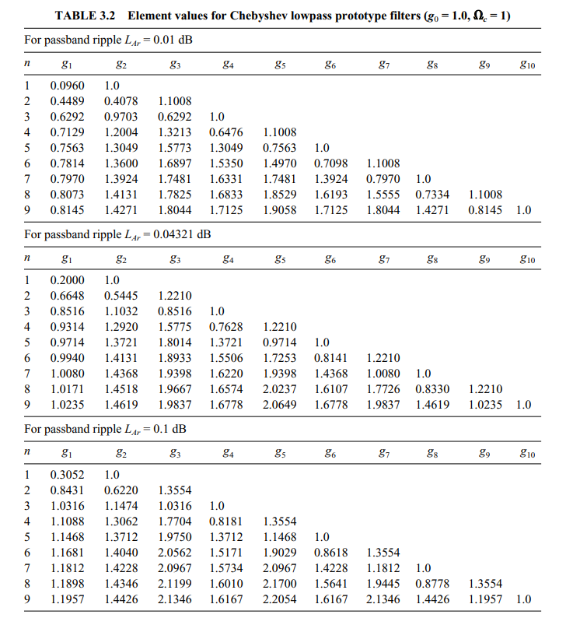

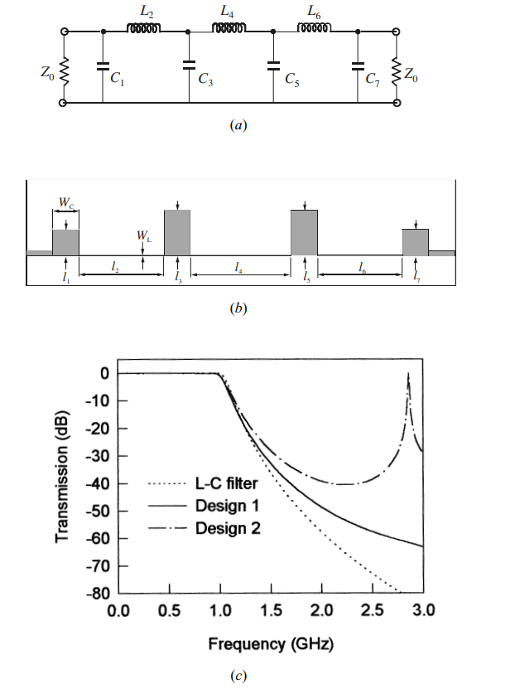

3、微带线滤波器：

设计一个椭圆函数低通滤波器，指标要求：截止频率为1GHz，带内纹波为0.1dB，输入输出阻抗50Ω。

